20190116~17青少年期初特會蒙恩分享

出埃及記三章八節：『我下來要救他們脫離埃及人的手，領他們從那地出來，上到美好、寬闊、流奶與蜜之地，就是到迦南人、赫人、亞摩利人、比利洗人、希未人、耶布斯人的地方。』
神的旨意是要拯救祂的選民脫離撒但霸佔的手以及世界的暴政，並且更要帶祂的選民，進入包羅萬有的基督這美地裏。因這緣故，神豫備摩西為合用的器皿，作以色列人的拯救者。今日神也需要像摩西一樣能彀與神配合的人。我們盼望青少年弟兄姊妹們如同摩西，成為蒙神呼召並為着神的目的，所揀選並愛神的人。不光自己進入美地，也能彀帶他們的同伴、同學一同進入美地！
這次與會的青少年有52位，一同進入兩篇信息:（一）操練我們的靈以彰顯神（二）摩西 - 神所豫備的器皿。另外有共同追求（民數記1～7章）、專題交通（校園排與福音）。
感謝主繼續帶領我們往前。在期初特會，主使青少年弟兄姊妹們藉着話、靈、唱、禱，訓練他們在各小排中享受主、經營並盡功用。不僅有話、靈、唱、禱的成全，更有福音的成全，在傳福音上更有長進。好叫我們在小排聚會中更盡功用，帶領福音朋友得救！（服事者）

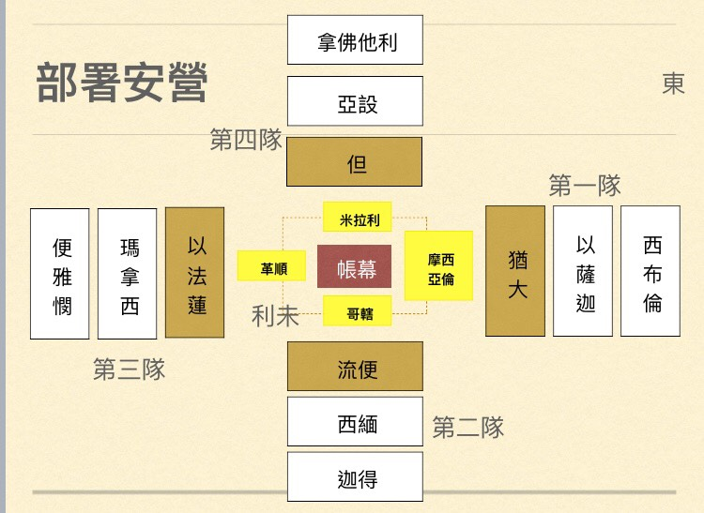

青少年弟兄姊妹們的蒙恩見證如下：
尊主為大，自願奉獻為拿細耳人
從以色列十二支派圍繞帳幕這張圖可以看見：部署安營的次序全部都是神所安排揀選的，並且這十二支派都是對着會幕安營，就是神要以色列人以帳幕為生活中心。
今天，我們的生活及一切事也都要以基督和召會為中心，所以我要奉獻：主耶穌，求你在我的生活中居首位，叫我在凡事上都以你為念，成為自願奉獻的拿細耳人！（411區 林妤萱姊妹）

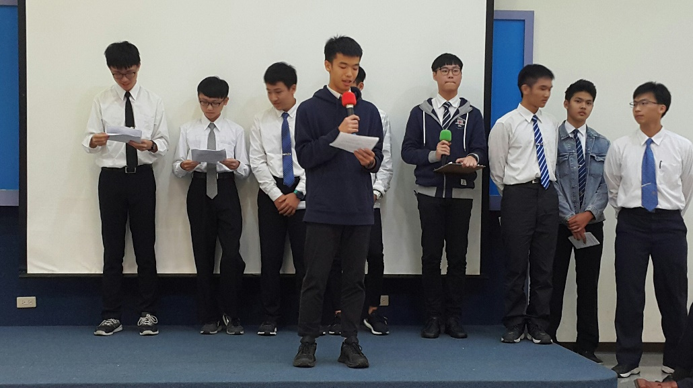

感謝主，使我能與同伴有分於『國度護照』的操練，每一次完成一項操練打勾勾的時候，是非常的喜樂。因為有這個國度的護照，使我更具體的操練！
我最摸着的操練是『福音生活』為同學代禱，邀約同學，參加聚會，還有帶人受浸，主阿！我願意奉獻每週分別時間，操練這幾項，成為與主同工的人。 （411區 羅雅萲姊妹）

很寶貝，已過一學期『國度護照』的操練，其中最摸着傳福音。我想分享一個經歷，因着已過一學期入住姊妹之家，就能與姊妹們一同傳講人生的奧秘，和有各樣的操練。
有一次要傳福音時，靈裏想去，但因着身體的不舒服，實在走不出去，然而因着與姊妹們團體的禱告，得着了姊妹們生命的供應和加力，身體不舒服仍與姊妹們一同出去，回來時靈裏真是喜樂，不舒服的感覺也消失了。
經歷傳福音叫我自己先蒙拯救，從不舒服的感覺中得着釋放，願傳福音成為我的生活。（411區 郭欣綾姊妹）

我們每週一都有校園排，我希望能彀讓更多同學享受主，所以我們每個人都要邀四位同學，我要不斷的為他們禱告，盼望他們能彀把神接受進來並讓他們有時間來校園排，願主讓我能彀結出許多果子。（311區 賈定佳弟兄）

這次特會我最摸着核心成全的『詩歌歡唱』。已往在小排中唱詩，有時感覺靈出不來，沒辦法從詩歌中得到生命的供應。直到這次核心成全，張弟兄叫我們一組弟兄們出來唱詩讚美神，我們站成一圈，用靈歌頌神，並且操練反覆禱讀。真的很享受這樣的操練，因為我們乃是讓靈在我們中間流通，禱讀時彼此堆加。
當我們大聲開口，靈就得以出來，當我們圍成一圈操練，我們就能彼此有交通！這是何等喜樂！ （1202區 林愛恩姊妹）

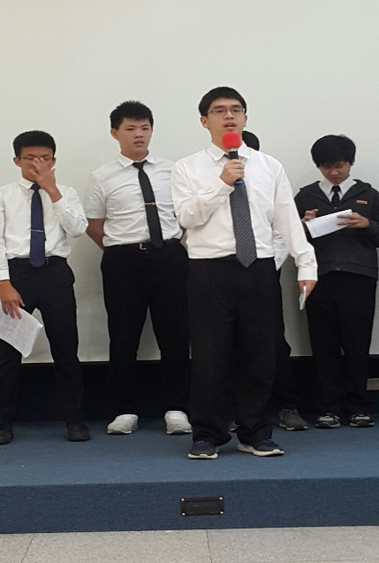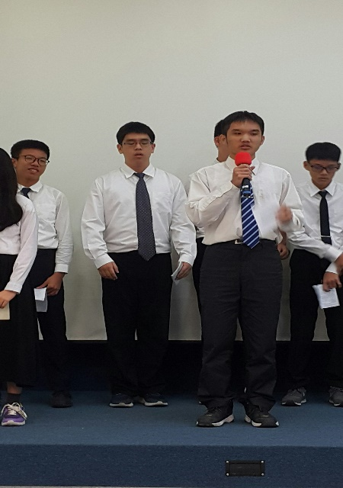
我摸着週五的校園禱告，我遇到我們數學老師，他問我在那裏聚會，當下我還滿感動的，因為只要堅定持續的禱告，就會有人好奇而受吸引這也是一種傳福音的方式，我願意操練在福音的事上更有負擔並且在禱告上更用靈。
（111區 李欣容姊妹）

就像摩西帶領以色列人出埃及，我們也需要像摩西一樣，帶領更多的福音朋友，進到召會生活裏！所以我要為他們禱告，放膽邀到校園排，帶領他們認識神！ （111區 鄭以斯弟兄）

摩西這一位使徒，他是我們的榜樣，摩西帶領以色列人出埃及，脫離法老的暴政，並且帶領以色列人進入美地，我們也要學習摩西，像他一樣將我們的同學從世界霸佔中脫離出來，就是我們要讓他們認識主耶穌這位救主，使主耶穌來變化他們，將他們帶入神的救贖。所以我要奉獻在新的這一學期，我要作福音炸彈，將福音傳給我們的同學，雖然我即將大考了，但是我還是要帶二位同學來校園排，這是我這學期的目標。（111區 吳鈞鎧弟兄）
感謝主！在這次核心成全的第二篇信息中，看到了摩西的榜樣。
摩西是一位愛神並跟從神的人，藉着在埃及和曠野裡使他在性格上倍受訓練。
訓練也使他更加瞭解自己是一位以色列人，願我們都能像摩西一樣，做主合用的器皿，該放下時就放下，該跟從神就要跟從神，成為以色列人在愛神、學業和屬靈上更受裝備！（411區 崔芝榕姊妹）

在民數記第六章就說到成為聖別—作拿細耳人，拿細耳人是藉着許特別的願，將自己分別歸神，而成為聖別。分別歸神是在消極一面，聖別歸神是在積極一面。在對付一切玷汙和經過貞潔的試驗之後，人應當這樣將自己分別並聖別歸神。然而神渴望祂所有的子民都是拿細耳人，絕對且徹底的自願奉獻，單一為着神而不為着其他的事物。
主耶穌，求你在我的生活中居首位，叫我在凡事上都以你為念，成為自願奉獻的拿細耳人！（311區 張寧靜姊妹）

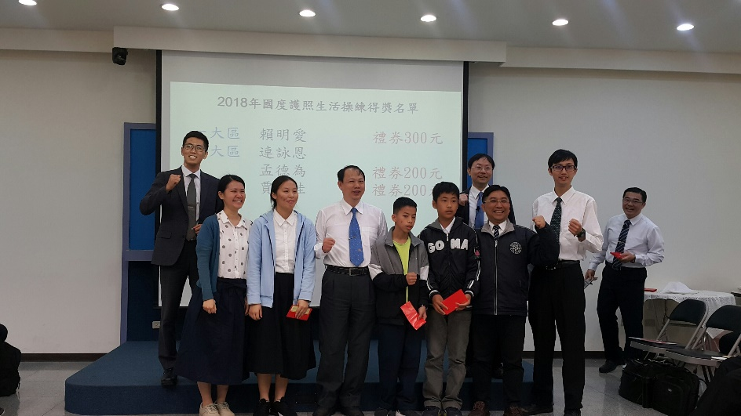

很寶貝，已過的一學期，國度護照使我更穩定地與同伴過團體生活，非常經歷同伴餧養，上學期，因着服事姊姊的邀約使我與姊妹們一同過晨興，小排福音出訪的生活，也恢復我與同伴的晚禱、讀經，願主加強我的靈，使我堅定持續的操練，使這樣的操練成為我生活的一部分。（411區 賴明愛姊妹）

第一堂的操練靈，讓原本昏沉在睡夢中的我，就在歡樂的氣氛中從死裏復活了，使我也跟着操練唱詩、操練靈，這使我充滿喜樂和享受，希望持續的保持這樣的靈，經歷享受主，並在生活中活用。 （411區 詹喬宇弟兄）

